TALLER PERIODO 1

1. Clasifica los números:
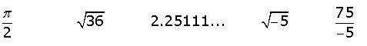

2. Halla las sumas:

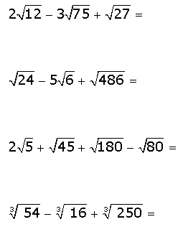

3. Realiza las operaciones:
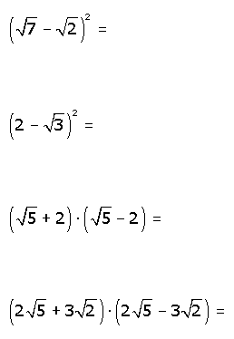
4. Sin realizar las siguientes operaciones, indica si su resultado es un número racional o irracional y por qué.

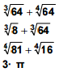

5. Con una regla o una escuadra, mide los lados de los siguientes triángulos y determina si son equiláteros, isósceles o escálenos
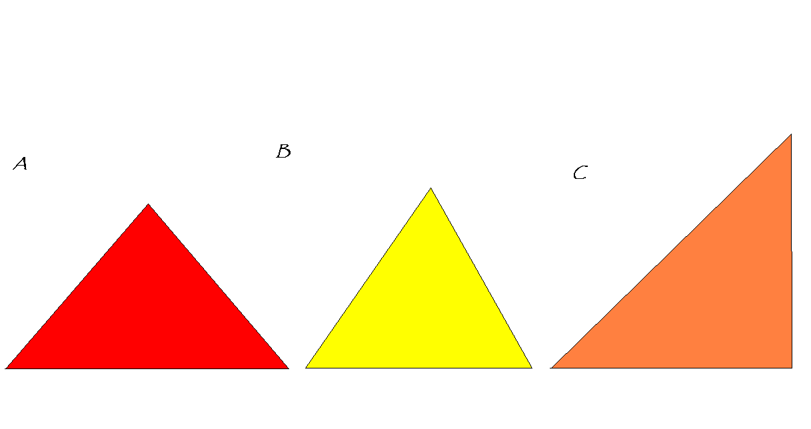
6. Con un transportador, mide los ángulos internos de cada triangulo y determina si son acutángulos, rectángulos o obtusángulos.

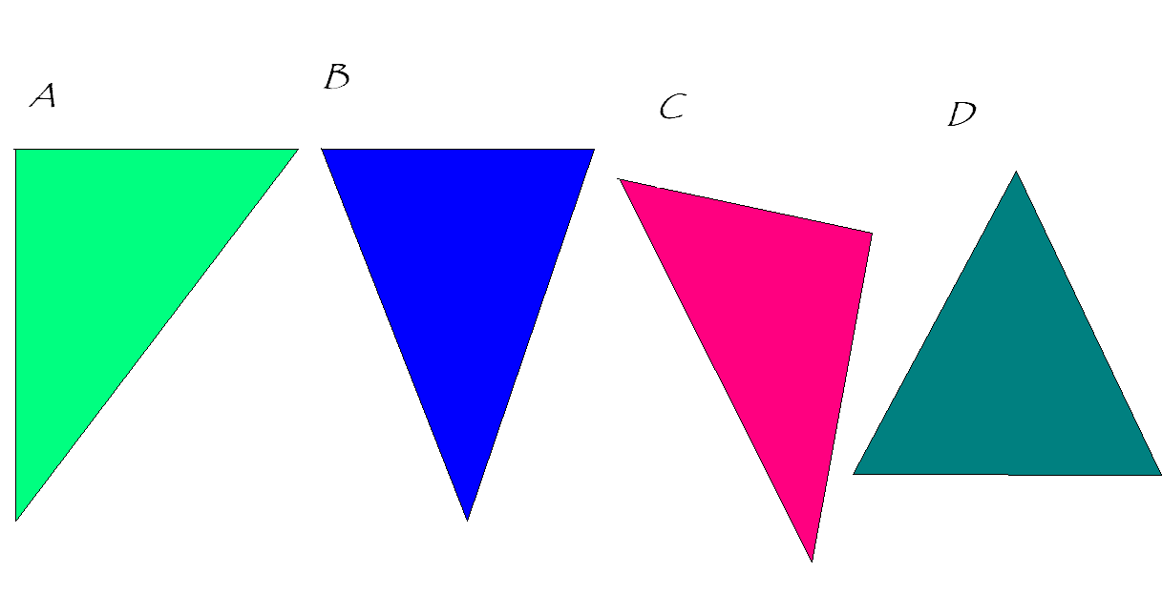
7. Traza una altura y una mediana en cada uno de los siguientes triángulos

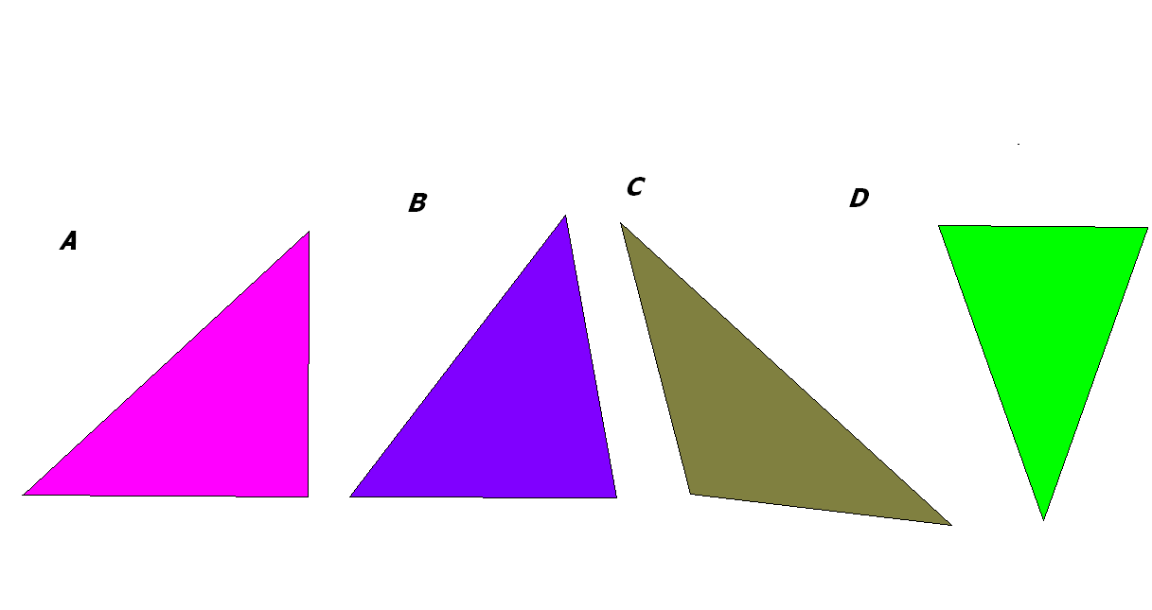
8. Dibuja 3 triángulos con las siguientes medidas, luego traza una mediana en cada uno de ellos:
  - Triángulo equilátero de 6 cm. de lado
  - Triangulo rectángulo de lados con longitudes de 5cm, 4 cm. y3cm
  - Triangulo acutángulo en que uno de los lados mida 7 cm.

9. Una escalera de 65 decímetros se apoya en una pared vertical de modo que el pie de la escalera está a 25 decímetros de la pared. ¿Qué altura, en decímetros alcanza la escalera?
